การทำข้อมูลนักเรียนรายบุคคล สิ้นปีการศึกษา 2557
สามารถเข้ากรอกข้อมูลได้ที่ http://portal.bopp-obec.info/obec57/ โดยใช้รหัสผ่านเดิม ที่มีอยู่แล้ว หรือสำหรับเจ้าหน้าที่ใหม่ให้สมัครและแจ้งเขตพื้นที่การศึกษาให้อนุมัติการใช้งาน username ของโรงเรียน
ลำดับการทำข้อมูลสิ้นปี 2557 ให้ปฏิบัติตามลำดับดังต่อไปนี้
1. กรอกข้อมูลของ Username ให้ครบถ้วน ได้แก่ Email (ในอนาคตจะใช้ส่งเตือนแจ้งการย้ายเข้าย้ายออก และเปลี่ยนรหัสผ่าน) , เบอร์โทรศัพท์ (หากใครไม่ประสงค์จะใส่เบอร์ส่วนตัว ให้ใส่เป็นเบอร์ที่ทำงานที่สามารถติดต่อได้)
2. เจ้าหน้าที่เขต ให้แก้ไขข้อมูลเขต โดยใส่ Website, ชื่อผู้อำนวยการเขต, พิกัดตำแหน่ง สำนักงานเขตฯ
3. เจ้าหน้าที่โรงเรียน ให้แก้ไขข้อมูลโรงเรียน โดยอัพโหลดภาพป้ายหน้าโรงเรียน (บังคับในรอบนี้) แก้ไขข้อมูลที่ตั้งทางภูมิศาสตร์ ที่อยู่ เบอร์ติดต่อ ชั้นเรียนที่เปิดสอน และจำนวนห้องในแต่ละชั้น และข้อมูลอื่นๆ ให้เป็นปัจจุบัน
4. กรอกแผนการรับนักเรียน ในปี 2558 โรงเรียนมีแผนว่าจะรับนักเรียนในชั้นไหนเป็นจำนวนกี่คน ห้องเรียนปกติและห้องเรียนที่เปิดพิเศษ
5. ทำข้อมูลนักเรียนให้ครบจำนวนนักเรียนที่สอบปลายภาคเรียน 2557
5.3 ย้ายเข้า นักเรียนให้ครบจำนวนตอนสอบปลายภาคที่โรงเรียน สิ้นปีการศึกษา หากไม่สามารถย้ายเข้าโดยขึ้นตัวแดงว่า "ไม่พบเลขประจำตัวประชาชน" ให้กรอกข้อมูลนักเรียนใหม่ในเมนู เพิ่มนักเรียน แทน
5.3. ย้ายออก นักเรียนที่ออกก่อนสอบปลายภาคที่โรงเรียน สิ้นปีการศึกษา 2557 (นักเรียนที่ยึดไว้ไม่ยอมย้ายให้โรงเรียนอื่น, นักเรียนที่ไม่มีตัวตนอยู่ในโรงเรียนแล้วก่อนสอบปลายภาค)
5.4 ออกกลางคัน/จำหน่าย นักเรียนที่ออกก่อนสอบปลายภาคที่โรงเรียนสิ้นปีการศึกษา
5.5 แก้ไขข้อมูลประเภทนักเรียน สำหรับนักเรียนที่เป็นนักเรียนพิการเรียนร่วม, ศูนย์การเรียน, Home school, นสว. ขอโอกาส, IP , EP, MEP , หลักสูตรคู่ขนานสามัญ-อาชีวศึกษา
6. ทำข้อมูลสอบได้ สอบตก สิ้นปีการศึกษา 2557 ในเมนูปรับปรุงข้อมูล โดยสามารถบันทึกซ้ำกี่ครั้งก็ได้ เด็กจะไม่ได้ออกหรือเลื่อนชั้นไปจริง เพียงแค่ติ้กนับสถานะ นำไปออกรายงานเท่านั้น
โรงเรียนที่ทำการย้ายออกนักเรียนชั้นสูงสุดโดยคิดว่าคือการทำจบการศึกษา ให้ย้ายเข้ากลับมาเองทีละคน ไม่มีการกู้ข้อมูลใดๆ เพราะข้อมูลสิ้นปีการศึกษาให้นับตัวเด็กที่อยู่ สอบปลายภาคเรียนที่ 2/2557 (ที่ทำย้ายออกผิดนั้นแท้จริงแล้วต้องเป็นการทำข้อมูล 10 มิ.ย. เทอม 1/2558)
หลังจากปิดรอบข้อมูลสิ้นปีการศึกษาจะถูกส่งต่อไปยังโปรแกรม "ระบบบริหารสถานศึกษา" เพื่อนำไปกรอกผลสัมฤทธิ์ทางการศึกษาต่อไป หากจำนวนนักเรียนไม่ครบในรอบนี้ จะทำให้ข้อมูลที่นำ ไปกรอกผลสัมฤทธิ์ทางการศึกษาไม่ครบไปด้วยและจะไม่สามารถเพิ่มหรือเอานักเรียนออกในโปรแกรมนั้นได้ ในรอบนี้จึงต้องทำข้อมูลให้ถูกต้องครบถ้วนตามความเป็นจริง

หากต้องการสอบถามรายละเอียดเพิ่มเติมสามารถติดต่อได้ที่สำนักงานเขตพื้นที่การศึกษาต้นสังกัด
หรือติดต่อผู้ดูแลระบบส่วนกลางผ่านทางอีเมล์ bopp.dmc@gmail.com และแจ้งเบอร์ติดต่อไว้ในอีเมล์

กรอกข้อมูล Username
ให้กดเข้าเมนู โรงเรียน > ปรับปรุงข้อมูลผู้ใช้งานของฉัน
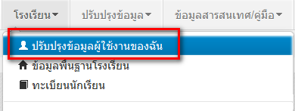

แก้ไขข้อมูล หมายเลขโทรศัพท์ และอีเมล์ให้ตรงกับที่ใช้งานจริง (หมายเลขโทรศัพท์มือถือ หากไม่ประสงค์จะใส่ก็ได้ แต่ระบุหมายเลขโทรศัพท์ที่โรงเรียน หรือสำนักงาน ให้สามารถติดต่อได้จริง)
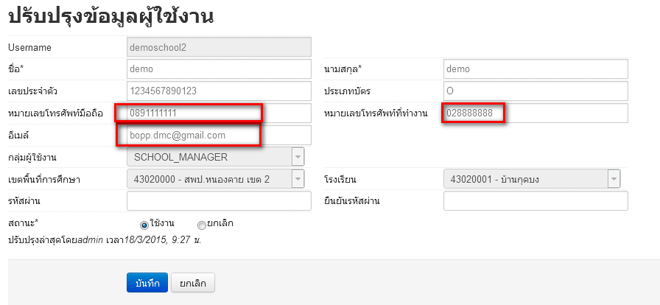

แก้ไขข้อมูลโรงเรียน
ให้กดเข้าเมนู โรงเรียน > ข้อมูลพื้นฐานโรงเรียน

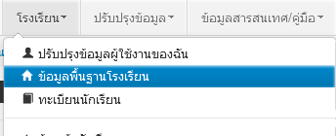

อัพโหลดภาพป้ายหน้าโรงเรียน เลือก Browse ไฟล์ภาพ นามสกุล .jpg ( jpg ตัวเล็กทั้งหมด) ขนาดไม่เกิน 1MB
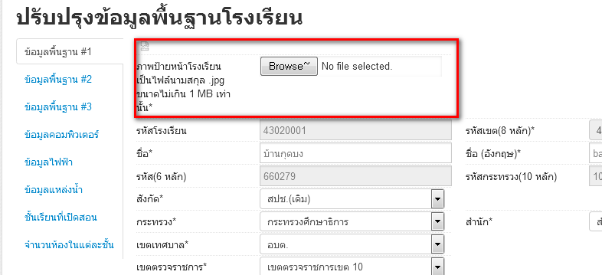

ปรับปรุงข้อมูลพื้นฐานอื่นๆให้ตรงกับปัจจุบัน ทั้งเรื่องไฟฟ้า น้ำประปา จำนวนคอมพิวเตอร์ เขตพื้นที่บริการ ที่ดิน และที่ตั้งทางภูมิศาสตร์
ที่ตั้งทางภูมิศาสตร์ มีการเพิ่มหัวข้อให้เลือกดังต่อไปนี้
1. พื้นราบ
2. อยู่ในจังหวัดตามพระราชกฤษฎีกาจัดตั้งสถาบันวิจัยพัฒนาพื้นที่สูง (องค์การมหาชน) พ.ศ. 2548 เป็นพื้นที่ภูเขา หรือพื้นที่ที่ที่มีความสูงกว่าระดับน้ำทะเล 500 เมตร ขึ้นไป
3. บนเกาะ
4. มีเขตบริการติดต่อกับชายแดนประเทศเพื่อนบ้าน ยกเว้นโรงเรียนในเขตพัฒนาเฉพาะกิจ 3 จังหวัดชายแดนภาคใต้
5. โรงเรียนที่ตั้งอยู่บนสันเขา เชิงเขา หรือพื้นที่ระหว่างหุบเขาที่มีความยากลำบากในการเดินทาง
6. โรงเรียนที่เป็นพื้นที่สูงและชายแดน
7. เรือนแพ

กรอกแผนการรับนักเรียน
เข้าเมนูปรับปรุงข้อมูล > แผนการรับนักเรียน
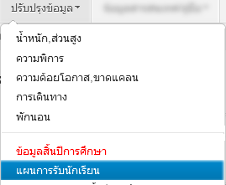

ย้ายเข้า
ให้กดเข้าเมนู โรงเรียน > ย้ายเข้านักเรียน
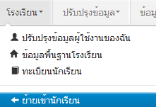

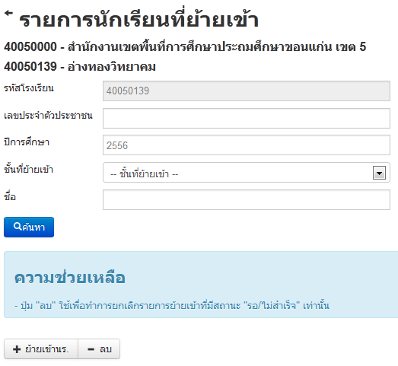

ให้กดปุ่ม 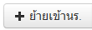 เข้าหน้าจอย้ายเข้านักเรียน ในหน้าจอนี้ให้ใส่เลขประจำตัวประชาชน 13 หลักของนักเรียนในช่องก่อนนั้นก่อนแล้วกด Enter
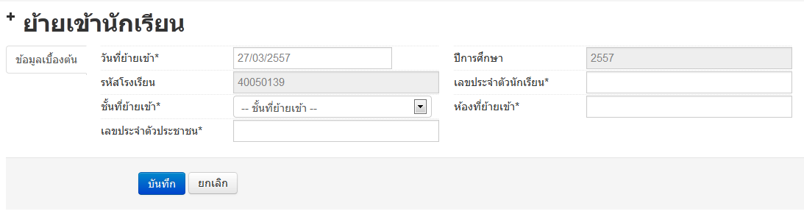

ถ้าขึ้นแจ้งตัวแดงดังภาพด้านล่าง "ไม่พบเลขประจำตัวประชาชน" แสดงว่าข้อมูลนักเรียนคนนี้ไม่อยู่ในฐานข้อมูลของระบบ DMC ให้เปลี่ยนไปทำที่เมนู "เพิ่มนักเรียน" กรอกข้อมูลนักเรียนใหม่ทั้งหมดได้เลย ไม่ต้องทำที่เมนูย้ายเข้าแล้ว
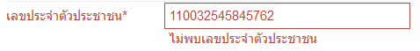
ถ้าขึ้นแจ้งตัวแดงดังภาพด้านล่าง "มีเลขประจำตัวประชาชนนี้อยู่ในทะเบียนแล้ว" แสดงว่าเด็กคนนึ้ข้อมูลอยู่ในทะเบียนโรงเรียนเราอยู่แล้ว เป็นการย้ายเข้าซ้ำ ระบบจะแจ้ง error ไม่ให้ย้ายเข้าซ้ำมาอีก
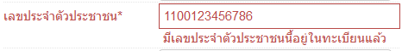
ถ้าขึ้นแจ้งตัวแดงดังภาพด้านล่าง "มีเลขประจำตัวประชาชนนี้อยู่ในรายการย้ายเข้าแล้ว" แสดงว่าเด็กคนนึ้โรงเรียนได้ทำการย้ายเข้าค้างไว้ เป็นสถานะรอเข้าอยู่ (โรงเรียนอื่นยังไม่ย้ายออกมาให้) ระบบจะแจ้ง error ไม่ให้ย้ายเข้าซ้ำมาอีก

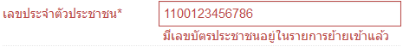

แต่ถ้าขึ้นข้อมูลนักเรียนดังภาพด้านล่าง แสดงว่ามีนักเรียนในฐานข้อมูล DMC สามารถทำการย้ายเข้าได้ โดยให้กรอก เลขประจำตัวนักเรียน (รหัสนักเรียนที่ใช้ในโรงเรียน), ชั้นเรียน และห้องที่เรียน แล้วกดปุ่มบันทึกด้านล่าง

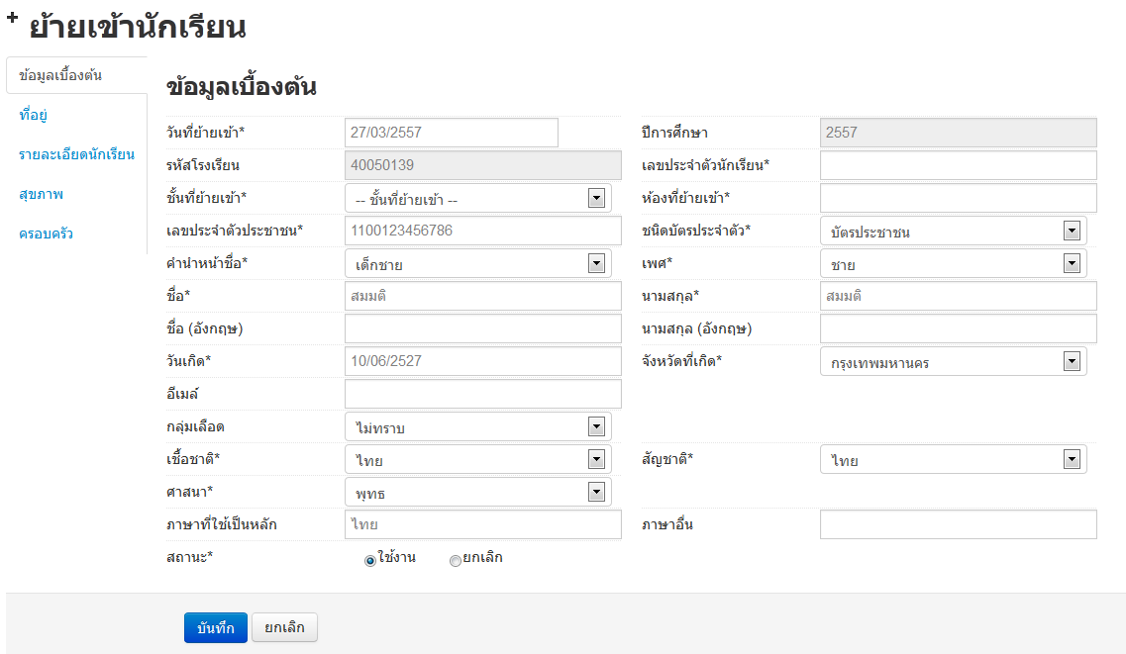

นักเรียนที่อยู่ในสถานะ รอย้ายเข้า แสดงว่าโรงเรียนปลายทางยังไม่ทำย้ายออกมาให้ จำเป็น ต้องติดต่อโรงเรียนเก่าให้ย้ายออกหรือหากไม่เป็นผลก็ส่งเอกสารยืนยันตัวตนขึ้นมาให้เจ้าหน้าที่ -ส่วนกลางพิจารณาทำย้ายออกแทน

ย้ายออก
ให้กดเข้าเมนู โรงเรียน > ย้ายออก
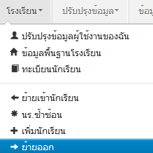
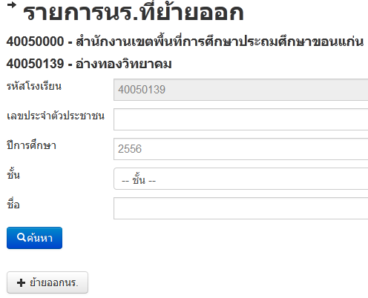
กดที่ ปุ่ม 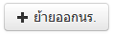 เข้าหน้าจอย้ายออก ในหน้าจอนี้เอาไว้ค้นหานักเรียนที่จะย้ายออก ให้ค้นหาโดยใส่เลขประจำตัวประชาชน 13 หลักของนักเรียนหรือรหัสนักเรียน แล้วกดปุ่มค้นหา หลังจากนั้นให้ทำตามขั้นตอนดังนี้

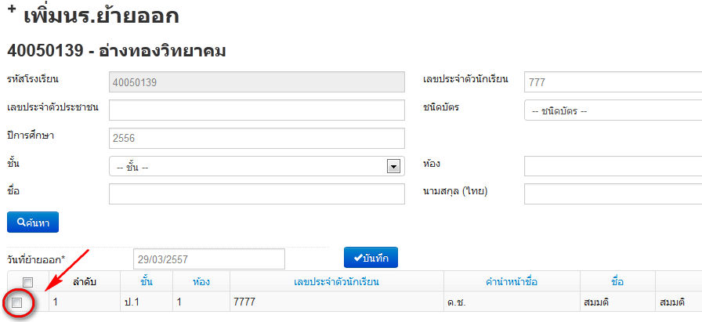

- ให้ติ้กที่ข้างหน้านักเรียนคนที่ต้องการย้ายออก (ถ้าไม่ติ้กโปรแกรมจะไม่ย้ายออกให้เด็กคนนั้น)
- ใส่วันที่ย้ายออกให้ถูกต้อง
- กดปุ่มบันทึกเพื่อย้ายออกเด็กนักเรียน

ออกกลางคัน/จำหน่าย
ให้กดเข้าเมนู โรงเรียน > ออกกลางคัน/จำหน่าย
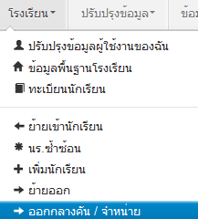

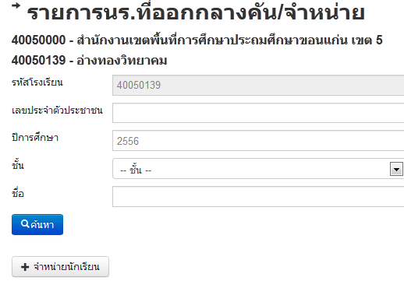
กดที่ปุ่ม 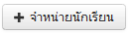 จะพบหน้าจอให้ค้นหานักเรียนที่จะทำออกกลางคันหรือจำหน่ายออกไปด้วยเหตุผลต่างๆ
ให้ค้นหาโดยใส่เลขประจำตัวประชาชน 13 หลักของนักเรียนหรือรหัสนักเรียน แล้วกดปุ่มค้นหา หลังจากนั้นให้ทำตามขั้นตอนดังนี้
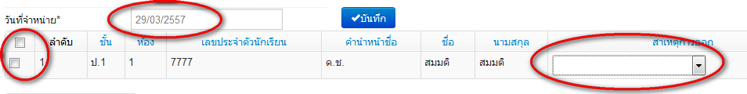

- ให้ติ้กที่ข้างหน้านักเรียนคนที่ต้องการจำหน่าย (ถ้าไม่ติ้กโปรแกรมจะไม่จำหน่ายเด็กคนนั้น)
- ใส่วันที่จำหน่ายนักเรียนให้ถูกต้อง
- เลือกสาเหตุการออก โดยจะมีให้เลือกแยกประเภทดังต่อไปนี้
- (จำหน่าย)เรียนจบชั้นสูงสุด
- (จำหน่าย)อายุพ้นเกณฑ์
- (จำหน่าย)ได้รับยกเว้นตาม พรบ.
- (จำหน่าย)ตาย
- (จำหน่าย)ไม่ทราบสาเหตุ
- (ออกกลางคัน)มีปัญหาในการปรับตัว
- (ออกกลางคัน)สมรส
- (ออกกลางคัน)ต้องคดี/ถูกจับ
- (ออกกลางคัน)เจ็บป่วย/อุบัติเหตุ
- (ออกกลางคัน)หาเลี้ยงครอบครัว
- (ออกกลางคัน)อพยพตามผู้ปกครอง
- (ออกกลางคัน)ฐานะยากจน
- (ออกกลางคัน)มีปัญหาครอบครัว
- กดปุ่มบันทึกเพื่อจำหน่ายเด็กนักเรียน

ปรับปรุงข้อมูลนักเรียน
ให้แก้ไขข้อมูลนักเรียน ให้ตรงกับหัวข้อที่มีให้เลือก โดยเฉพาะหัวข้อ นักเรียนพิการเรียนร่วม ซึ่งได้รับงบประมาณจากทั้ง สนผ (สำนักนโยบายและแผนฯ สพฐ.) หรือ ทั้งจาก สศศ (สำนักบริหารงานการศึกษาพิเศษ) ให้ระบุให้ตรงกับความเป็นจริงเพื่อนำข้อมูลใช้ร่วมกับทางสำนักบริหารงานการศึกษาพิเศษ นักเรียนในโครงการต่างๆ ซึ่งมีหัวข้อดังต่อไปนี้
1. นร.ปกติ (ปกติทุกคนอัพเดตเป็นข้อนี้แล้ว ไม่ต้องทำอะไรเพิ่ม)
2. นร.พิการเรียนร่วม ที่รับงบประมาณจาก สนผ (นร. พิการทุกคนอัพเดตเป็นข้อนี้แล้ว)
3. นร.พิการเรียนร่วม ที่รับงบประมาณจาก สนผ และ สศศ (โรงเรียนไหนที่มีนักเรียนรับงบจาก สศศ ให้มาแก้ไขเพิ่มเติม)
4. นร. โครงการแลกเปลี่ยน
5. นร. ศูนย์การเรียน
6. นร.home school
7. นร. นสว.ขอโอกาส
8. นร.โครงการ IP (Intensive program)
9. นร โครงการ EP (English program)
10. นร โครงการ MEP (Mini English program)
11. นร.ที่เรียนหลักสูตรคู่ขนานสามัญ - อาชีวศึกษา
การแก้ไขข้อมูลนักเรียน ให้ทำเป็นรายคนในเมนู ทะเบียนนักเรียน ค้นหาแล้วแก้ไขเป็นคนไป (แก้ไขเฉพาะนักเรียนที่อยู่ในประเภทที่ไม่ใช่ นร. ปกติ ก็พอ)
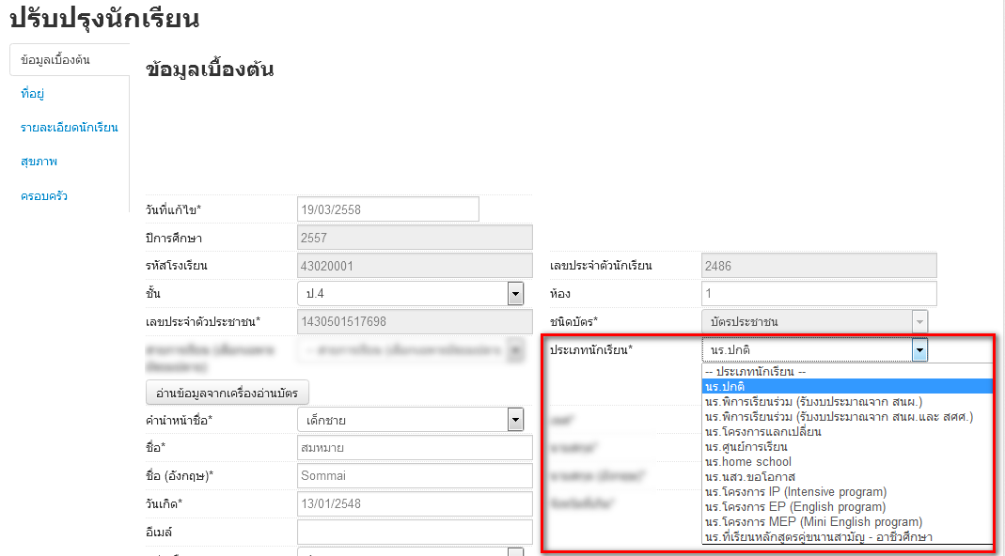

ทำข้อมูลสิ้นปีการศึกษา เรื่องจบการศึกษา, ซ้ำชั้น
การทำข้อมูลเรื่องจบการศึกษา , ซ้ำชั้นนี้จะต้องทำเมนูตามลำดับขั้นตอนทั้งสามเมนู ได้แก่
1. เมนู ปรับปรุงข้อมูล> สอบได้ สอบตก สิ้นปีการศึกษา ซึ่งจะเป็นเมนูหลักในการทำข้อมูลนักเรียนจบ เลื่อนชั้น ซ้ำชั้น ในรอบนี้ ให้เลือกว่านักเรียน สอบได้ , สอบตก หรือ รอดำเนินการ* อย่างใดอย่างหนึ่ง และกรอกปีที่เรียนด้วย (แนะนำให้ทำทีละห้อง)
* สถานะรอดำเนินการ หากไม่มีเด็กที่ติด ร. ยังไม่จบ , ไม่มีตัวตนแต่ยังไม่ได้จำหน่าย ไม่แนะนำให้ทำสถานะนี้ เพราะในรอบ 10 มิ.ย. 2558 ซึ่งจะเปิดต่อไป ระบบจะเลื่อนชั้น ซ้ำ จบ ให้เฉพาะสถานะ "สอบได้" , "สอบตก" เท่านั้น ส่วนสถานะ "รอดำเนินการ" โรงเรียนต้องไปทำการเลื่อนชั้น, ซ้ำชั้น จบการศึกษาเอง มิเช่นนั้นนักเรียนจะมีชื่ออยู่ในทะเบียนแต่ติดอยู่ที่ปีการศึกษา 2557 และจะไม่นับจำนวนเข้ามาในทะเบียนแยกชั้นเพศ เหตุการณ์นี้เกิดขึ้นในรอบสิ้นปี 2556 เป็นจำนวนมาก ขอให้ระมัดระวังในการทำสถานะนี้ และจดบันทึกว่าต้องทำในรอบ 10 มิย. 2558 ด้วย
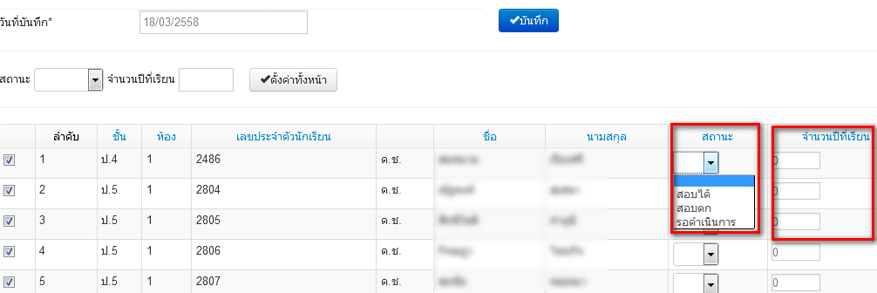

2. นักเรียนที่ซ้ำชั้น ให้เข้าเมนู สอบตก ซ้ำชั้น กดค้นหาจะพบรายชื่อที่เราเลือกเป็นสถานะ "สอบตก" จากขั้นตอนแรก ให้เราเลือกว่าไม่ผ่านการประเมินประเภทไหน (สำหรับชั้นอนุบาลสามารถเว้นไว้ได้)
ในภาพตัวอย่าง นักเรียนคนแรก ไม่ผ่านกลุ่มทักษะการเรียนรู้ 8 กลุ่ม คนที่สอง ไม่ผ่านการอ่าน,คิดวิเคราะห์และเขียน คนที่สาม ไม่ผ่านกลุ่มทักษะการเรียนรู้ 8 กลุ่มกับคุณลักษณะที่พึงประสงค์ของโรงเรียน ติ๊กเสร็จแล้วกดปุ่มบันทึก

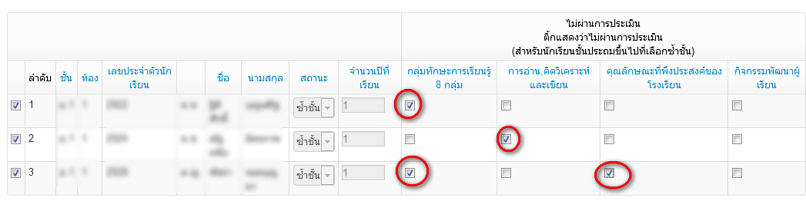

3. นักเรียนจบการศึกษา ระดับชั้น ป.6,ม.3,ม.6,ปวช.3 ให้เข้าเมนู สอบได้ เรียนจบ กดค้นหา (แนะนำให้ทำทีละห้อง) จะพบรายชื่อที่เราเลือกเป็นสถานะ "สอบได้" จากขั้นตอนแรก ให้เราเลือกว่านักเรียนศึกษาต่อที่ไหน และสำหรับชั้นป. 6 ต้องเลือกว่าศึกษาต่อที่จังหวัดอะไรด้วย

โดยตัวเลือกจะต่างกันไปตามชั้นที่เลือก ป.6 , ม. 3, ม.6/ปวช.3
ชั้นป. 6 มีตัวเลือกดังนี้
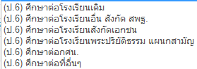

ชั้นม. 3 มีตัวเลือกดังนี้
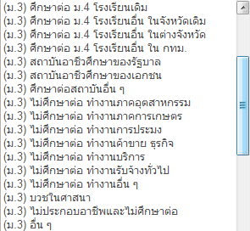

ชั้นม. 6 และ ปวช. 3 มีตัวเลือกดังนี้
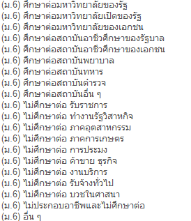

ตัวอย่าง เราทำเลือกชั้น ป. 6/1 มีนักเรียนที่เราเลือกสอบได้ไว้ 4 คน ให้เราเลือกว่าศึกษาต่อที่ไหน และจังหวัดอะไร (เฉพาะป. 6 เท่านั้น ชั้นอื่นไม่ต้องเลือก)

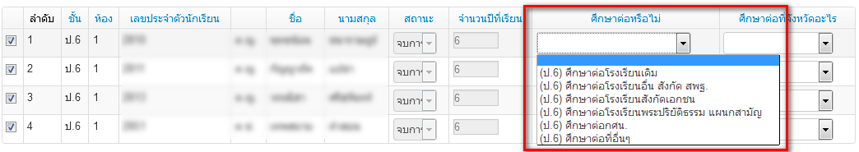
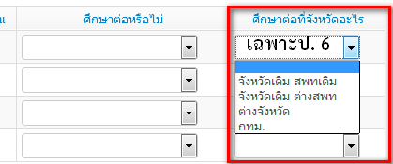

การแก้ไขสถานะสอบได้ สอบตกที่เราทำไปแล้ว
สมมติว่า เราทำนักเรียนเป็นสอบได้ไปแล้ว แต่เราต้องการแก้นักเรียนคนนั้นเป็นสอบตก
ให้เข้าเมนู "สอบได้ สอบตก สิ้นปีการศึกษา" ค้นหานักเรียนคนนั้น แล้วแก้สถานะเป็น สอบตก หลังจากนั้นให้เข้าไปทำข้อมูลไม่ผ่านการประเมินในเมนู "สอบตก ซ้ำชั้น" ตามลำดับต่อไป
เช่นกันหากเราทำสอบตกไปแล้ว ให้เราไปแก้เป็นสอบได้ในเมนู "สอบได้ สอบตก สิ้นปีการศึกษา" แล้วดำเนินการขั้นต่อไปได้เลย
สิ่งที่เลือกไป เป็นแค่สถานะเด็ก ติ้กไว้ก่อนเท่านั้น ยังไม่ได้เลื่อน ซ้ำ หรือจบออกจริง ระบบจะทำการเลื่อน ซ้ำ จบ ในรอบ 10 มิ.ย. ให้เองหากเลือกสถานะครบถ้วนถูกต้องแล้ว โรงเรียนไม่ต้อง ไปทำการเลื่อน ซ้ำชั้น จบเองในรอบหน้า

